# ЕС ДЕКЛАРАЦИЯ ЗА СЪОТВЕТСТВИЕ

в съответствие с

Приложение VI от Директива 2014/53/ЕС на Европейския парламент и на Съвета

## 1. За следното радиооборудване:

Мобилен телефон

Име / Номер на продукта: Мобилен телефон / BV5300 Pro, S70 Pro

Търговска марка: Blackview, OSCAL

Софтуер: BV5300 Pro_EEA_TE105_V1.0 / S70 Pro_EEA_TE105_V1.0

Хардуерен номер: TE105_MAIN_PCB_V1.1

## 2. Име и адрес на производителя:

801, Сграда 3, 7-ма индустриална зона, общност Юлв, ул. Ютан, район Гуангминг, Шенжен, Китай

Производител: Shenzhen DOKE Electronic Co., Ltd.

## 3. Тази декларация за съответствие се издава под единствената отговорност на производителя.

## 4. Обект на декларацията (идентификация на радиооборудването за проследимост):

PIFA антена:

- BT: 0.2 dBi

- Wi-Fi 2.4G: 0.2 dBi

- Wi-Fi 5.2G: 0.31 dBi

- Wi-Fi 5.8G: 0.31 dBi

- GSM900: -2.1 dBi

- GSM1800: 0.16 dBi

- WCDMA 900: -2.1 dBi

- WCDMA 2100: 0.45 dBi

- LTE:

- Band 1: 0.43 dBi

- Band 3: 0.15 dBi

- Band 7: 1.05 dBi

- Band 8: -2.1 dBi

- Band 20: -2.2 dBi

- Band 28: -3.12 dBi

- Band 40: 0.75 dBi

Адаптер:

- Модел: QZ-01000EA00

- Вход: 100-240V~50/60Hz 0.3A

- Изход: 5.0V 2.0A (10.0W)

- Производител: Guangdong Quanzhi Technology Co., Ltd.

Презареждаща се Li-ion батерия:

- Модел: Li765974HT

- Спецификация: DC 3.85V, 6580mAh, 25.333Wh

- Производител: Shenzhen Hua TianTong Technology Co., Ltd.

USB кабел: 100 см

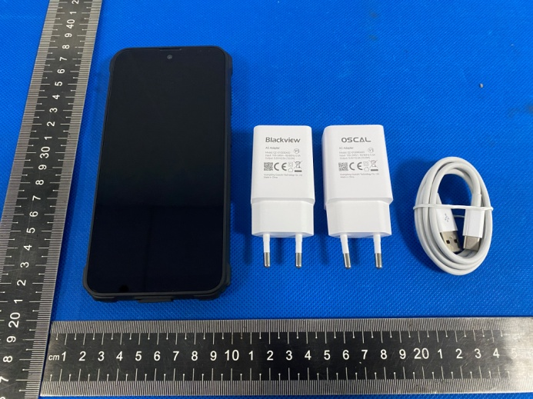

## 5. Обектът на декларацията е в съответствие със съответното законодателство на ЕС:

Директива 2014/53/ЕС (RED)

## 6. Препратки към приложимите хармонизирани стандарти:

(включени са стандарти за радио, електромагнитна съвместимост, безопасност и здраве)

## 7. Нотифициран орган:

- Име: Eurofins Electrical and Electronic Testing NA, Inc.

- Номер: 0980

- Оценка: Модул B/C по членове 3.1a, 3.1b, 3.2 и 3.3

## 8. Описание на аксесоари и компоненти:

Инструкции за употреба са предоставени в ръководството. Софтуерните и хардуерните версии са посочени по-горе.

## 9. Допълнителна информация:

- Съгласно член 10.2: оборудването може да се използва във всички държави членки.

- Съгласно член 10.10: няма ограничения за пускане в експлоатация или изисквания за разрешение за използване.

От името на:

Производител: Shenzhen DOKE Electronic Co., Ltd.

Адрес: 801, Сграда 3, 7-ма индустриална зона, общност Юлв, ул. Ютан, район Гуангминг, Шенжен, Китай

(място и дата на издаване): 04.04.2023

(име, длъжност): 

(подпис): …………………………………………